4.第四代其实是第三代的加强switch Framework

当SAP进入NewWeaver 7.0以后推出的新增强体系，将BADI进行了改进，叫新BADI了。

还新增 Enhancement Spot 和 Enhancement Section 以及隐式增强点的概念，基本可以在面向对象的程序里实现处处皆可以增强.这类增强一般可以加在一个函数过程的开头和结尾的地方.

BTE包含发布&订阅接口和处理接口，发布&订阅接口（Publish and Subscribe Interface）用于告诉外部程序在标准程序中触发了哪些事件，并且把相关的数据提供给外部，外部程序不能返回任何数据给SAP，处理接口（Process Interface）会将外部程序处理后的数据返回给标准程序，可能对标准程序中后续的处理逻辑产生影响。

BTE分为三种级别，内部事件、合作伙伴的事件和客户的事件，内部事件由SAP发布，合作伙伴事件由SAP软件开发伙伴提供，客户事件由实施顾问配置开发用于实现企业内部的特殊需求。

打开函数模块BF_FUNCTIONS_FIND并设置断点（PC_FUNCTION_FIND）

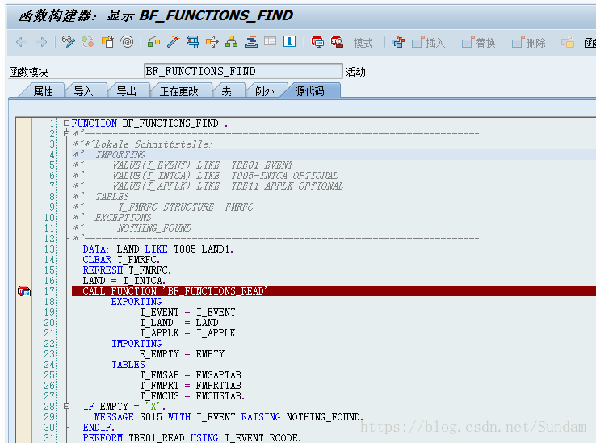

**1、 T-code: FIBF 进入BTE的界面**

[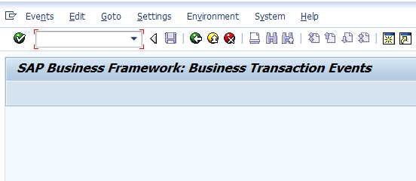](http://photo.blog.sina.com.cn/showpic.html)

**2、 Environment->Infosystem(Processes)->运行->Process 00001120->Sample function module**  
  
[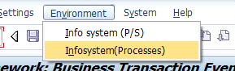](http://photo.blog.sina.com.cn/showpic.html)  
  
[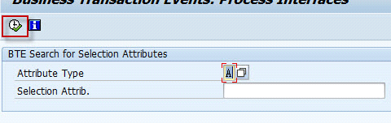](http://photo.blog.sina.com.cn/showpic.html)  
  
[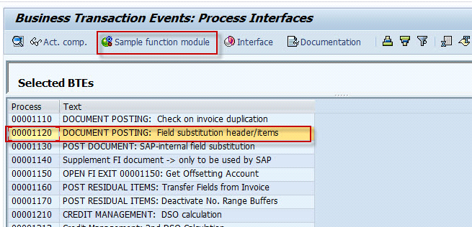](http://photo.blog.sina.com.cn/showpic.html)  
  
[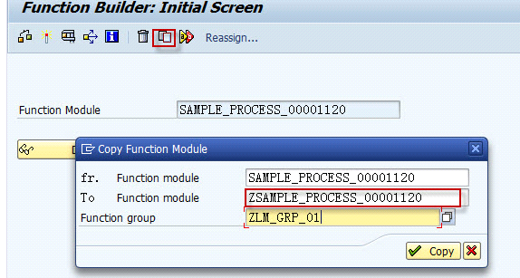](http://photo.blog.sina.com.cn/showpic.html)

**3、 回到FIFB界面，Settings->Products->...of customer->New Entries加入自己的product激活**

[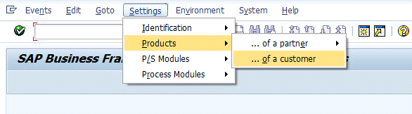](http://photo.blog.sina.com.cn/showpic.html)  
  
[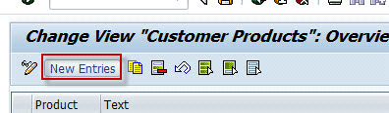](http://photo.blog.sina.com.cn/showpic.html)  
  
[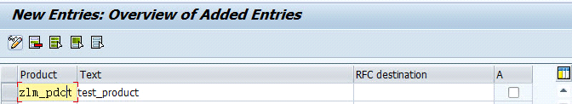](http://photo.blog.sina.com.cn/showpic.html)

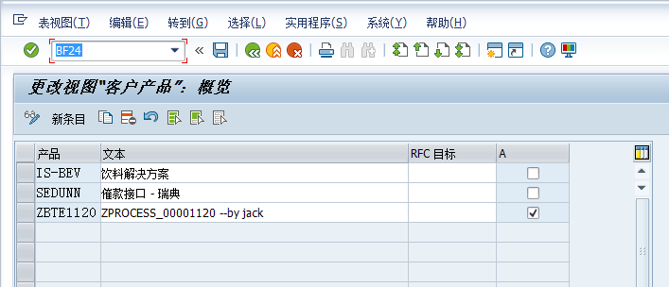

**4、 回到FIFB界面，Settings->Process Modules->... of customer->**

**新建主键是 00001120的Process，并将刚才建立的function module和product写到相应栏位**

[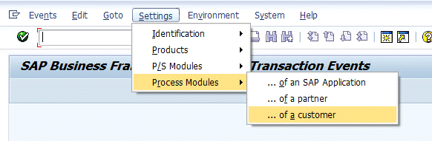](http://photo.blog.sina.com.cn/showpic.html)  
  
[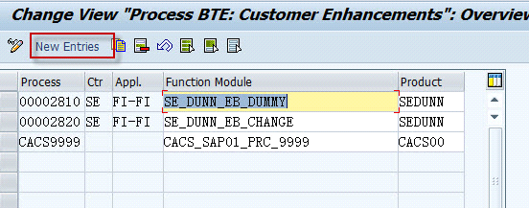](http://photo.blog.sina.com.cn/showpic.html)

**T-code BF34 ： 分配**

之后，运行相应的过账程序，诸如T-CODE VF01或是FB01，生成财务凭证，察看凭证的HEAD TEXT是否被修改。

一些相关的TCODE:

FIBF Maintenancetransaction BTE

BERE Business EventRepository

ERP BusinessProcesses

BF31 Application modulesper Event

BF32 Partner Modules perEvent

BF34 Customer Modules perEvent

BF41 Application Modulesper Process

BF42 Partner Modules perProcess

BF44 Customer Modules perProcess